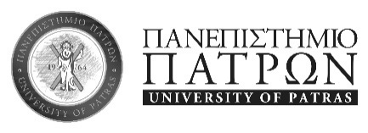
ΠΑΝΕΠΙΣΤΗΜΙΟ ΠΑΤΡΩΝ
ΤΜΗΜΑ ΝΟΣΗΛΕΥΤΙΚΗΣ

ΚΑΤΑΤΑΚΤΗΡΙΕΣ ΕΞΕΤΑΣΕΙΣ
ΤΜΗΜΑΤΟΣ ΝΟΣΗΛΕΥΤΙΚΗΣ ΠΑΝΕΠΙΣΤΗΜΙΟΥ ΠΑΤΡΩΝ
Ακαδ. έτους 2021-2022

Οι αιτήσεις για τις κατατακτήριες εξετάσεις του Τμήματος Νοσηλευτικής του Πανεπιστημίου Πατρών για το Ακαδημαϊκό Έτος 2021-2022 θα
γίνονται δεκτές από 1 έως και 15 Νοεμβρίου 2021 και ώρες 11:00 – 13:00 μ.μ.

Τα δικαιολογητικά που πρέπει να υποβληθούν στη Γραμματεία του Τμήματος είναι:
α) Αίτηση του ενδιαφερόμενου. (Επισυνάπτεται)
β) Φωτοτυπία Αστυνομικής Ταυτότητας
γ) Αντίγραφο πτυχίου ή Πιστοποιητικό Περάτωσης Σπουδών.
Σε περίπτωση που δεν αναγράφεται αριθμητικά ο βαθμός Πτυχίου, ο υποψήφιος θα πρέπει να προσκομίσει και πιστοποιητικό/αναλυτική βαθμολογία, στο οποίο να αναγράφονται αναλυτικά οι βαθμοί των μαθημάτων που απαιτούνται για την εξαγωγή του βαθμού Πτυχίου.

Προκειμένου για πτυχιούχους εξωτερικού συνυποβάλλεται και Βεβαίωση Ισοτιμίας του τίτλου σπουδών τους από τον Δ.Ο.Α.Τ.Α.Π.

Οι ημερομηνίες και ο τρόπος διεξαγωγής των εξετάσεων θα ανακοινωθούν με νεότερη ανακοίνωση μετά την λήξη των αιτήσεων

